第十二届“我爱祖国海疆”全国青少年
航海模型、建筑模型(江苏预选赛区)竞赛规则
1.1．竞赛项目：
1、“乘风号”空气动力快艇模型拼装赛；（制作时间为15分钟）
2、“乘风号”空气动力快艇模型直线竞速赛；
3、“嘉年华”电动豪华游轮模型拼装赛；（制作时间为2小时）
4、“嘉年华”电动豪华游轮模型直线竞速赛；
5、“杭州号”现代级导弹驱逐舰拼装赛；（制作时间为2小时）
6、“扬帆号”电动帆船模型直线竞速赛；
7、“极速号”电动遥控快艇模型对抗赛；（不用现场制作）
8、“七彩阳光”涂装木屋模型；（制作时间为3小时）
9、“绿野仙踪”花园别墅模型；（制作时间为3小时）
10、“格林童话”DIY古堡模型；（制作时间为3小时）
11、“水调江南”写意石桥模型；（制作时间为3小时）
12、木桥梁结构设计赛。（制作时间为3小时）
1.2．场地共分二类:
A类场地: 在长10米、宽3米、水深100-150毫米的长方型水池内进行,球门宽500毫米。（该场地用于“极速号”）
B类场地：在长10米、宽3米、水深100-150毫米的长方型水池内进行。门标为直径小于60毫米的圆柱体并漆上鲜明彩条，须垂直水面放置并高出水面30-50毫米。（该场地用于“乘风号”、“扬帆号”、 “嘉年华”、“ 杭州号”）
1.3．遥控项目
1.3.1．每轮比赛前20分钟运动员应将遥控发射机交到大会指定地点保管。未按时交送发射机的运动员将被取消该轮比赛资格，对此不得提出抗议。
1.3.2．在比赛启航前检查遥控设备是否相互干扰。确认无干扰后，参赛者不得再提出受其它设备干扰的抗议。
1.3.3．如比赛中出现争议，由领队负责向裁判长提出申诉，其它人员无权提出。
2．现场制作比赛
2.1．现场制作竞赛项目为：“乘风号”空气动力快艇模型拼装赛、 “嘉年华”电动豪华游轮模型拼装赛、“杭州号”现代级导弹驱逐舰拼装赛、“七彩阳光”涂装木屋模型、“绿野仙踪”花园别墅模型、“格林童话”DIY古堡模型、“水调江南”写意石桥、木桥梁结构设计赛。
2.2. “嘉年华”、“杭州号”、“七彩阳光”、“绿野仙踪”、“格林童话”、“水调江南”拼装制作和木桥梁结构设计赛采用外观评分的方法决定名次；“乘风号”拼装赛采用计时方法决定名次。
2.3．比赛时间为：“嘉年华”、“杭州号”拼装赛为2小时；“乘风号”拼装赛为15分钟；所有建筑模型拼装设计赛为3小时。
2.4．现场制作所用模型由运动员自带但不得拆封。
2.5．现场制作比赛开始前10分钟进行点名，3次点名不到者视为弃权。
2.6．选手自带工具和动力电池，但不允许携带组装成形的模型及零部件或半成品进场，违者取消其参赛资格。
2.7．制作过程中不得交头接耳或接受他人提示和帮助；不得替他人制作；不得干扰他人或借用他人的工具和电池，违反上述规定者取消比赛资格。
2.8. “杭州号”、“嘉年华”模型拼装赛，外观评分裁判组由5名裁判员组成，各裁判员对模型制作的准确度、工艺、美感、总体效果等方面独立评分。
“七彩阳光”、“绿野仙踪”、 “格林童话”、“水调江南”创意设计模型、木桥梁结构设计赛，评分裁判组由5名裁判员组成，各裁判员对模型制作的造型创意、实用性、总体结构、建造工艺、美感印象等方面独立评分。
2.9．参赛者必须自带垫板防止对桌椅造成损坏。比赛结束对桌椅使用情况进行检查，合格后方可离开场地。如桌椅损坏取消其比赛成绩。
2.10．“乘风号”空气动力快艇模型拼装赛比赛，自裁判员发出“开始”口令后开始计时，此时选手方可打开包装，至装配完整且船模的电动机接电后，能带动螺旋桨空转时举手报告，裁判员终止计时并检查组装完成的船模，检查内容是：零部件是否安装齐全、正确；螺旋桨能否灵活运转，以上项目如有不合格者，须计时重装，直至合格时为止。比赛成绩以完成制作所用时间计算，单位秒，保留小数点一位。如成绩相同，且不涉及获奖名次者，名次并列。
3．自航比赛
3.1．场地布置见图1（预赛），图2（决赛）。
3.2．技术要求：
模型外观应保持零部件完整,船的主体不允许改动，限用2节5号电池。违者取消该轮成绩。
3.3．比赛程序：
3.3.1．比赛分预赛和决赛两部分进行。
3.3.2．预赛航行按编排顺序进行，运动员持模型在放航台区域内放航，裁判员发出“3、2、1、放”口令后开始计时，模型抵达终点线终止计时。
3.3.3．模型通过各门到达终点，按实际航行时间计算成绩。
3.3.4．航行中模型触及侧壁、螺旋桨停止工作、在规定的比赛时间内未到达终点均计零分。
3.3.5．比赛进行2轮，以较高一轮成绩排定预赛名次；如成绩相同以另一轮成绩评定名次。
3.3.6．各组预赛前16名进入决赛，决赛采用淘汰赛方式进行。决赛对阵表如下：1－15、2－16、3－13、4－14、5－11、6－12、7－9、8－10。
3.3.7．预赛成绩列前的选手优先选择放航位置。
3.3.8. 胜者进入前8名，负者按预赛成绩排定名次。进入前8名以后的比赛，每轮抽签决定放航位置。
3.3.9．决赛2艘模型同时出发，先到达终点的模型获胜。
3.3.10．航行中先触及侧壁、越过中线、螺旋桨停止工作的模型被淘汰。
3.3.11． 出发时发生抢跑犯规，第一次警告，重新比赛；第二次罚下，另一方获胜；如推迟放航时间2秒以上，则另一方获胜。
3.3.12．“乘风号”空气动力快艇模型航行赛、“扬帆号”电动帆船模型航行赛、“嘉年华”电动豪华游轮模型航行赛、“杭州号”现代级导弹驱逐舰航行赛使用的模型，可以由运动员提前制作完成并进行试航，但所有模型的外形、螺旋桨、桨轴及传动系统不得改动，上层建筑完整，如与图纸不附，则取消其参加比赛的资格。
4.“极速号”电动遥控快艇对抗赛
4.1．定义
“极速号”电动遥控快艇对抗赛是模拟足球比赛的一项趣味性海模竞赛。在规定的时间内，将“足球”（乒乓球）推入对方球门球数较多的一方获胜。每场比赛分红蓝两队，每队由1名选手组成。
4.2．场地布置详见图3，球门宽50厘米。比赛用球为直径40-70毫米的圆球体。
4.3. 比赛时间为2分钟，出现平局实行加时赛，加时赛中先进球方获胜。
技术要求:
4.4．参赛模型自备，模型应保持零部件完整，电池限使用4节5号电池，对船体、遥控器、接收机、推球器不允许改动和更换，裁判员在竞赛放航前和竞赛放航后对模型进行检查或抽检，违者取消该轮比赛资格。
4.5．赛前由裁判委员会组织各队代表进行预赛抽签，决定各队比赛场次和各队频率。进入决赛后，每轮竞赛使用的频率由各队代表进行抽签决定。
具体抽签方法为：抽到蓝色队标为蓝队，采用27和40两个频率的快艇（须在舱盖顶部
贴上蓝队标）；抽到红色队标为红队，采用35和49两个频率的快艇（须在舱盖顶部贴上红队标）。
4.6.1．赛前遥控设备检查完毕后，1分钟准备时间开始。
4.6.2．进入决赛阶段后，按照预赛名次的1-4，2-3进行1/2决赛，确定晋级决赛的2支队伍，被淘汰的2支队伍争夺第3名的。
4.7．启航前2名选手站到各自放航台（本队放航台与本队球门在水池同侧），将2艘快艇放置在水面上，快艇须处于本队半场区域内且处在发球区外。
4.8．裁判员将“足球”投入发球区中心后，比赛正式开始。红蓝两队可通过碰撞、阻挡、拦截等方式进行比赛；比赛中必须时刻保证“足球”的“可争抢性” ,出现“死球”状态停止计时并重新发球。比赛中无点球、无越位。无任何犯规现象比赛将继续进行。若有明显犯规现象，裁判员可根据犯规情节采用警告、进球无效、取消比赛资格等形式予以处罚。
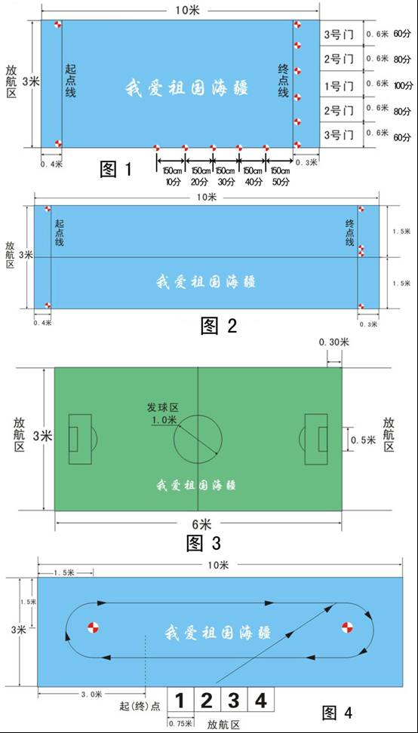
4.9．在整个航行过程中，运动员必须始终站在放航台号位上操纵模型。助手协助运动员放航、打捞模型。当船只发生故障等原因时允许助手在不影响其它模型航行的情况下进行打捞，只有在模型打捞出水面后，本队其他一艘相同频率的模型才能从待航区下水出发。其间比赛无暂停。
4.10．有效攻门通过记分牌显示。
4.11．比赛时间分别到1分钟、1分50秒、裁判长宣告一次时间。随后裁判长即以“注意，竞赛时间到”宣告竞赛结束。

